СПРАВКА |  | 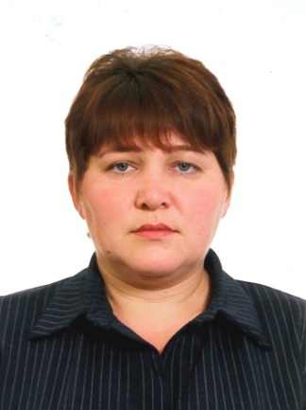

Бикбатырова Ляйсан Мудавировна

Акушерка Старошарашлинского ФАП
Дата рождения: | 14.06.1986г.
Место рождения: | д.Килькабызово ,Бакалинский район Республики Башкортостан
Национальность | татарка
Образование: | высшее,  ВЭГУ,2016г.  специальность: педагогическое образование
Ученая степень (звание) | не имеет
Является ли депутатом выборных органов власти: | Депутат Совета сельского поселения Старошарашлинский сельсовет муниципального района Бакалинский район Республики Башкортостан
Партийная принадлежность: | беспартийная
Государственные награды: | Не имеет
Семейное положение: | замужем

